UNIVERSIDADES CON ACREDITACIÓN INSTITUCIONAL DE ALTA CALIDAD

Las instituciones de educación superior están haciendo todos los esfuerzos para ser incluidas en este selecto grupo que con el nuevo anuncio de la ministra de Educación, Gina Parody, llega a un total de 44 universidades, es decir, el 14,98 % del total de las universidades del país.

La Universidad Libre, la Universidad Pedagógica Nacional, la Universidad del Magdalena y la Institución Universitaria Tecnológica de Antioquia son las cuatro instituciones que recibieron de la mano de la ministra Parody la Acreditación Institucional de Alta Calidad. El reconocimiento de estas cuatro instituciones beneficiará a cerca de 76.701 estudiantes.

Durante el evento, la ministra de la cartera educativa dijo, "estas acreditaciones en alta calidad permiten seguir avanzando en el camino hacia la paz, garantizando que la educación de calidad llegue a cada una de las regiones. Esto nos permitirá cambiar la tendencia y mirar hacia los territorios para seguir asegurando igualdad de oportunidades"

Acreditación de Alta Calidad

Es el reconocimiento por parte del Estado de la calidad de instituciones de educación superior y de programas académicos. También, según la página del Consejo Nacional de Acreditación, “un instrumento para promover y reconocer la dinámica del mejoramiento de la calidad y para precisar metas de desarrollo institucional y de programas”.

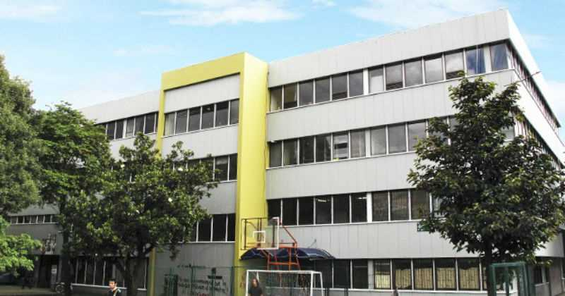
Campus Universitario

El proceso de acreditación se desarrolla a través de la evaluación de la calidad realizada por la institución misma (autoevaluación), por pares académicos externos que pueden penetrar en la naturaleza de la lo que se evalúa (heteroevaluación) y por el Consejo Nacional de Acreditación (evaluación final); el proceso culmina con el reconocimiento público de la calidad por parte del Ministerio de Educación Nacional.

Una de las ventajas que tienen los egresados de instituciones acreditadas es, por ejemplo el de obtener un salario de enganche 11% mayor que un egresado de una institución no acreditada. Además, a los 10 años, el salario de un egresadopodría ser 27.1% más alto.

La Ministra destacó las cualidades de cada una. De la Universidad Libre que es la primera institución de educación superior privada con más sedes acreditadas institucionalmente; en total tiene sedes en Bogotá, Cali, Barranquilla, Pereira, Cúcuta, Cartagena y Socorro. Y también la Universidad del Magdalena, que es la primera de Santa Marta en recibir el reconocimiento y la segunda de carácter público en la región, además de ser un ejemplo de resilencia después de ser testigo de la violencia dentro de su campus. En cuanto a la Institución Universitaria Tecnológico de Antioquia se resaltó que es un gran ejemplo que la formación técnica y tecnológica también puede alcanzar la calidad académica y que sus profesionales son los llamados a fortalecer el desarrollo económico del país.

También es importante resaltar el caso de la Universidad Pedagógica Nacional porque significa la acreditación de programas de licenciaturas, de las cuales, en el país la gran mayoría no cuentan con este reconocimiento. "La Pedagógica se ha convertido en los últimos años en un centro de formación de docentes de altas capacidades y cualidades, este esfuerzo la llevó a consolidar sus programas y a alcanzar el reconocimiento en alta calidad".


Movilidad académica

Semana Educación entrevistó al rector de la Universidad Pedagógica de Colombia, Alfonso León Atehortúa, sobre el proceso de acreditación. “Fue un proceso que empezamos hace dos años, a partir del 2014, nos dimos en la tarea de recoger todos los requisitos para lograr ese reconocimiento. Fue un trabajo dispendioso, hemos logrado grandes cosas en la planta física, en la incorporación de docentes, en la enseñanza de inglés, en investigación estamos muy bien ubicados en el puesto 17. Estamos en el puesto 8o. en la relación profesor-estudiante. Y hemos tenido unos avances importantes en internacionalización”, y también afirmó, “este es un reconocimiento a lo que somos, estamos trabajando para formar docentes de alta calidad”.

La acreditación de alta calidad significa para estas universidades que a partir del año 2017 podrán recibir a estudiantes del programa Ser Pilo Paga. Los estudiantes seleccionados serán anunciados, según fuentes del Ministerio de Educación, a finales de octubre por el presidente de la República, Juan Manuel Santos.

Al respecto, Atehortúa dijo: “Estamos abiertos a todas las convocatorias que el Gobierno haga para las universidades acreditadas, no solamente es Pilo Paga. También tenemos la posibilidad de recibir ya maestros que vienen a formarse en posgrado, o participar en la convocatoria reciente que hizo el presidente para trabajar en zonas de posconflicto. Con respecto a Pilo Paga, como con todos los estudiantes que podamos recibir por una beca o auxilio del Gobierno Nacional, las puertas están abiertas. En este momento, justamente, tenemos también un convenio con la SED que nos ha permitido recibir 320 estudiantes gratuitamente”.

Referencia Bibliográfica

Revista Semana. Cuatro universidades más acreditadas en alta calidad. 28 de agosto de 2016.
http://www.semana.com/educacion/articulo/universidades-acreditadas-de-alta-calidad-en-colombia/491275

- Generar la portada
- Tabla de contenido con los dos títulos que están en rojo
- Generar la referencia bibliográfica
- Márgenes y ordenar el contenido del documento
- Generar la lista de grafica

